Муниципальное общеобразовательное бюджетное учреждение «Средняя общеобразовательная школа №49»

СЦЕНАРИЙ
смотра художественной самодеятельности
МОБУ «СОШ №49» г. Оренбурга
«СКАЗОЧНОЕ ДЕТСТВО»,
посвящённого Десятилетию детства.

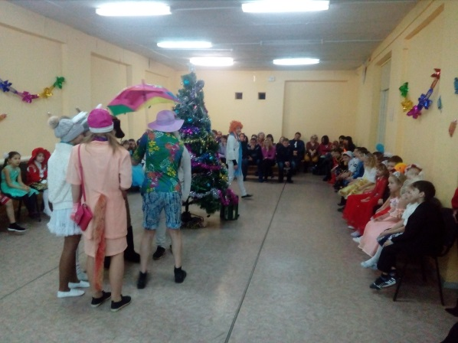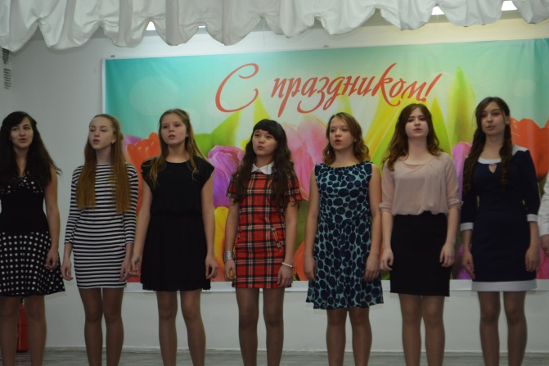

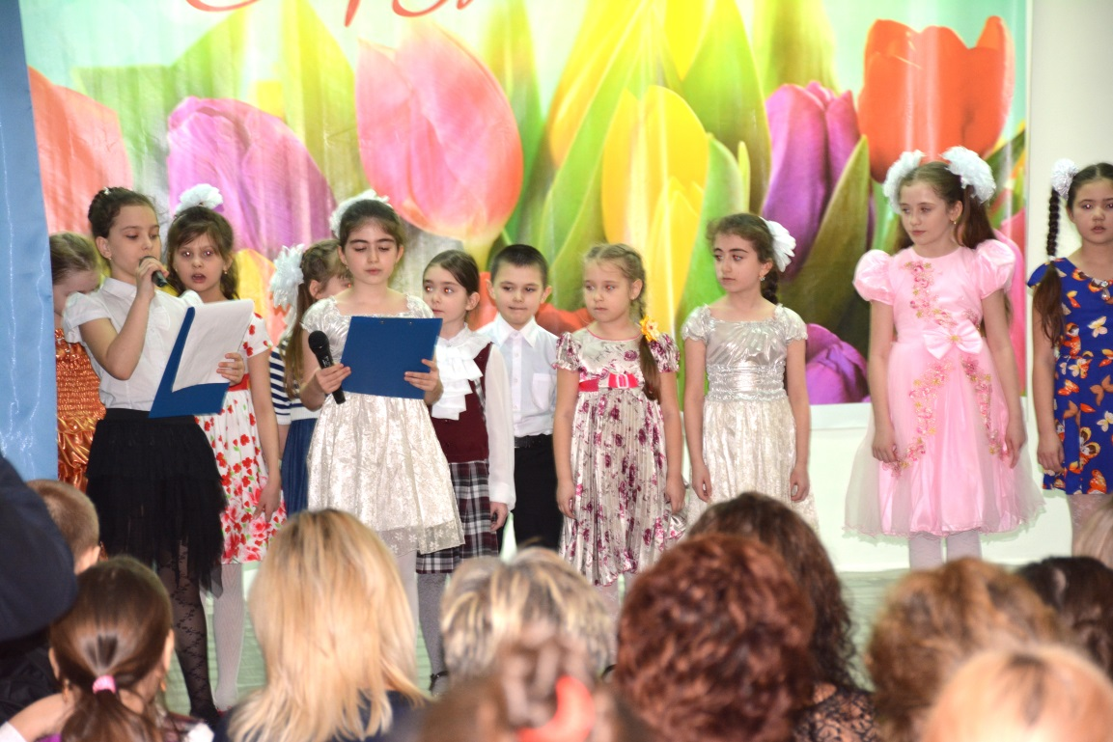

Директор МОБУ «СОШ №49»: Владимирович Владимировна Милов
Заместитель директора по воспитательной работе:
Гульнара Мырзатайевна Нуриденова
Педагога-организатора-нет

СЦЕНАРИЙ СМОТРА ХУДОЖЕСТВЕННОЙ САМОДЕЯТЕЛЬНОСТИ «СКАЗОЧНОЕ ДЕТСТВО»,
посвящённого Десятилетию детства.
Цель проведения:
Формирование условий для проявления и развития творческих способностей школьников, повышения исполнительского мастерства солистов и детских художественных коллективов.
Форма проведения:
путешествие по сказке «Дружное семейство» (литературно-музыкальная композиция) с мультимедийной презентацией.
Автор сценария: Заместитель директора по ВР Нуриденова Г.М.
НОМЕРА:
- ТАНЕЦ «МЫ ЕДЕМ, ЕДЕМ…!»- ХОР.СТУДИЯ «Сирена»
- ПЕСНЯ «ЗОЛОТАЯ РЫБКА» -вокальная группа
- ТЕАТРАЛЬНЫЙ ОТРЫВОК «ПЫХ»
- ПЕСНЯ «ЛЮБИМАЯ ШКОЛА»
- НОМЕР –аккордеон– Б. КУЛАГИН
- ПЕСНЯ «СТАРЫЙ РОЯЛЬ»
- ПЕСНЯ «МОЯ МАМА ЛУЧШАЯ НА СВЕТЕ»
- СТИХОТВОРЕНЫЙ МОНТАЖ«ЛЮБИМЫЙ ГОРОД»
- ПЕСНЯ «МИР, НУЖЕН ВСЕМ»
Декорации: Стенгазеты с видом Оренбурга, выставка к смотру кружков дополнительного образования, работающих на базе школы, Половина - яркая, нарядная–сказочная к пьесе «Пых», половина - цветочная, в правом углу экран (для показа видеопрезентаций)
ХОД МЕРОПРИЯТИЯ:
СКАЗОЧНИЦА:
Уважаемые гости, дорогие ребята!
Мы предлагаем Вам,
Перенестись в мир детства,
Где главные герои - наши дети и сказочные персонажи …
Звучит МЕЛОДИЯ «ВОЛШЕБСТВО» (00:07),
Жили –были в сказочном лесу большое лисье семейство и наш лисёнок, маленький «Вук», а по соседству в небольшом поселке находился курятник.
Где жила наша героиня- «Цыпочка». Они часто встречались на полянке у опушки леса. Конечно, это была довольно странная пара- лисёнок и цыплёнок….
Появляется курочка
КУРОЧКА:
Недаром дети любят сказку.
Ведь сказка тем и хороша,
Что в ней счастливую развязку
Уже предчувствует душа.
И на любые испытанья
Согласны храбрые сердца
В нетерпеливом ожиданье
Благополучного конца.
ТАНЕЦ «МЫ едем, едем…!»
ЦЫПА:Как здорово быть ребёнком! Это такое невообразимое счастье… Правда, ВУК?
ВУК(неуверенно): Я не знаю, для меня лучше быть взрослым.
ЦЫПА (растерянно): Это почему?
ВУК:Да потому, что взрослые умнее. Они всё знают, не умеют совершать глупости и делают только то, что хотят. Как бы я хотел вот сейчас в этот самый миг стать взрослым. Я бы всё за это отдал.
ЦЫПА:ВУК, а как же я? Что я буду делать без тебя, если останусь в мире детства одна?
ВУК:А давай, мы вместе отправимся в путешествие….
ЦЫПА:Точно, я хочу в «Сказочное детство!», а поможет нам, золотая рыбка….
Звучит ПЕСНЯ «ЗОЛОТАЯ РЫБКА»
ВУК: Почему, девчонки все верят в сказки? Я же из рода ЛИС, которые не верят в чудеса, но хитрость и плутовство у нас в крови, как говорит наш папа
Появляется старший брат ВУКА
ЛИС (с хитринкой): Добрый день, а вот и я! Дорогой братик! Здравствуй, моя душечка-«ЦЫПОНЬКА». А для меня твоя большая семья, как бальзам, на мою застывшую душу.
ЦЫПА:(смело): Вот уж никогда не думала, что у Вас есть душа!
ЛИС: Детские глупости! У меня есть и кристальная душа, и сердце. Только с утра, моя душа просит «пищи», поэтому не мешало бы её немного растопить.
ВУК: Это может быть опасно для Вас, дорогая «Цыпочка».
ЛИС: (хитро): Ничуть не опасно. Я даже знаю способ, как это сделать.
ЦЫПА:(прячась за другом) И как же?
ЛИС: А вот как! Нужно детскую непосредственность показать при помощи музыкальных номеров, участниками которых станут дети. Так моё сердце станет добрее…
ВУК: Хитёр этот Лис, я не уверен в его доброте…
ЦЫПА:Но почему, мне кажется, он вполне серьёзно хочет измениться…
ЛИС:Зря, тымне не веришь,я думаю, следующий номер развеет наши сомнения, ведь герои этой пьесы, тоже ждали, что-то ужасное….
ТЕАТРАЛЬНЫЙ ОТРЫВОК «ПЫХ»
Звучит МЕЛОДИЯ (русско-народная)
ЛИС: (торжествующе): Ну, и что ты теперь на это скажешь, дитя?
ВУК: (раздумывает, сам себе говорит, почёсывая затылок): Я должен спасти ЦЫПОЧКУ, пока ты, мой хитрый ЛИС не погубил бедняжку (громко - ЛИСУ). Ну, что ж, быть, по-твоему. И всё же я верю, что моя доброта спасёт нашу семью, школу и этот мир от зла.
ПЕСНЯ «ЛЮБИМАЯ ШКОЛА»
Демонстрируется ВИДЕО «ШКОЛА ДЕТСТВА» (до 2 мин).
ЦЫПА:Ну, как? Уважаемый, брат - ЛИС, стало ли твоё сердце добрее?
ЛИС: Поканет, но номер мне понравился, хотя сердце моё по-прежнему холодное. Ведь это только дети верят, что школа всемогуща, это я могу всё, а всесилие школы - это детские сказки, проще говоря -иллюзии.
ЦЫПА:Правда? А герой нашего следующего номера умеет вызвать добрую улыбку и восхищение
НОМЕР – аккордеон, Богдан Кулагин (7 А)
ВУК: Ну, как, дорогой братец, ты восхищён после таких головокружительных номеров?
ЛИС: Номер действительно интересный, но моё сердце не стало мягче. Хотелось бы увидеть очень, очень добрый номер.
ВУК:Да ты претворяешься, хочешь втереться в доверие, воспитанным и добрым? Я знаю, ты так постоянно нашу мамочку вводишь в заблуждение.
ЦЫПА:(забегает и обращается)Мальчики, прекратите ссориться, для Вас сейчас будетсамый добрый и солнечный номер, послушайте…
ПЕСНЯ «МОЯ МАМА ЛУЧШАЯ НА СВЕТЕ»
ЛИС: А сейчас, номер действительно тёплый, но его недостаточно, чтобы моё сердце стало добрее, ведь наша мама добра, только к ВУКу, даже тогда, когда он не всегда бывает послушным.
ВУК: Это потому, что у тебя нет художественного вкуса и воображения, а у меня есть!
ЦЫПА:Не ссорьтесь, мальчики, тогда добавим ещё немного солнечного света, тепла и воображения.
ВИДЕО и ПЕСНЯ «СТАРЫЙ РОЯЛЬ» ИЛИ ТАНЕЦ (5А КЛАСС)
ЛИС: Знаете, этот номер напомнил мне моё детство. Оно тоже было таким ярким, ослепительным, как эта песня.
ЦЫПА:Правда, значит, в детстве Вы не были таким, злым и кровожадным?
ЛИС: Конечно, нет, ЦЫПА. Это, становясь взрослыми, мы утрачиваем душевную чуткость, становимся хитрее, изворотливее, делаем подлости…
ЦЫПА:А как же вера в чудеса? Она тоже покидает человека, когда он взрослеет?
ЛИС: Я думаю, что детство и является самым большим чудом, но, увы, уже невозвратно утраченным для взрослых, только и остаётся в памяти СКАЗОЧНОЕ ДЕТСТВО.
ЦЫПА:Ой, какая прелесть, поэтому у нас самое прекрасное время и самый лучший город на земле, в котором мы живём!
ЛИС: Теперь, я согласен с Вами, ведь наш город Оренбург полон чудес, в этом году он отмечает 275 летие!
ВУК: ДА, я тоже люблю, наш городок, он каждый год становится всё краше и краше! Какие стихи и песни, посвящены ему…
Таких, о которых рассказывается в нашем следующем номере….
ВИДЕОПРЕЗЕНТАЦИЯ «ГОРОД ОРЕНБУРГ»
СТИХОТВОРЕНИЕ «МОЙ ГОРОД»
ЛИС: Что ж наш ГОРОД и впрямь полон чудес, только мы их не замечаем до поры до времени, но когда люди объявили, охоту на лис и нам пришлось покинуть свой дом, только настоящая дружба, моего братика ВУКа с тобой ЦЫПА, сохранила нашу семью.
ЦЫПА:Как Вы думаете, что лучшее на Земле?
ЛИС: ЭтоДРУЖБА, МИРНОЕ НЕБО, СЧАСТЬЕ И РАДОСТЬ ДЕТЕЙ!
ВУК: Правда? Ура! Значит, скоро БУДЕТ МИР ПОВСЮДУ!
ЛИС: Тише, тише… Вы слышите?
ЦЫПА:Нет? А что? Что мы должны услышать?
ВУК: Музыку детства, конечно.
ЛИС: Сегодня хочется верить в чудеса и поворачивать время вспять, возвращаясь в ДЕТСТВО.
ЦЫПА:Прекрасно, ты сам не заметил как твоё сердечко, стало добрым и радостным.Это потому, что ты не знал, что такое настоящие верные друзья, с которыми ты вместе с детства!
ВУК: Как чудесно быть ребёнком! Как прекрасен мир детства! Почему нельзя оставаться в мире детства вечно? Ведь я тоже без него не могу жить!
Звучит МЕЛОДИЯ ФИНАЛЬНАЯ
ВИДЕО И ПЕСНЯ «МИР, НУЖЕН ВСЕМ!»
ЛИС: Где-то рядом с нами
есть одна планета.
там всегда цветы,
музыка и лето.
ЦЫПА: Мы с хорошей сказкой неразлучны,
А чудес у сказки – до небес!
Вы представьте, как бы стало скучно,
Если в мире не было б чудес!
ЛИС: И такое чудо
сложно не заметить.
ей названье - ДЕТСТВО
и живут там ДЕТИ!
СКАЗОЧНИЦА:
Прекрасен жизни каждый миг!
Живем мы в ожиданье чуда...
Побед высоких тот достиг,
Кто не жалел себя для друга.

